INDICAÇÃO Nº04308/2013

Sugere ao Poder Executivo Municipal que seja realizada a reforma dos brinquedos, na Rua João B. Caetano, no bairro Planalto do Sol.

**INDICA** Ao Senhor Prefeito Municipal, na forma regimental, determinar ao setor competente que tome providências no sentido que seja realizada a reforma dos brinquedos, na Rua João B. Caetano, no bairro Planalto do Sol.

**Justificativa:**

Conforme visita no local, esse vereador pode constatar que o brinquedo encontra-se inadequado para o uso, podendo correr o risco de acidente.

Plenário “Dr. Tancredo Neves”, em 30 de julho de 2013.

**ADEMIR DA SILVA**

-Vereador-

INDICAÇÃO Nº04308/2013- pg. 02/02

.

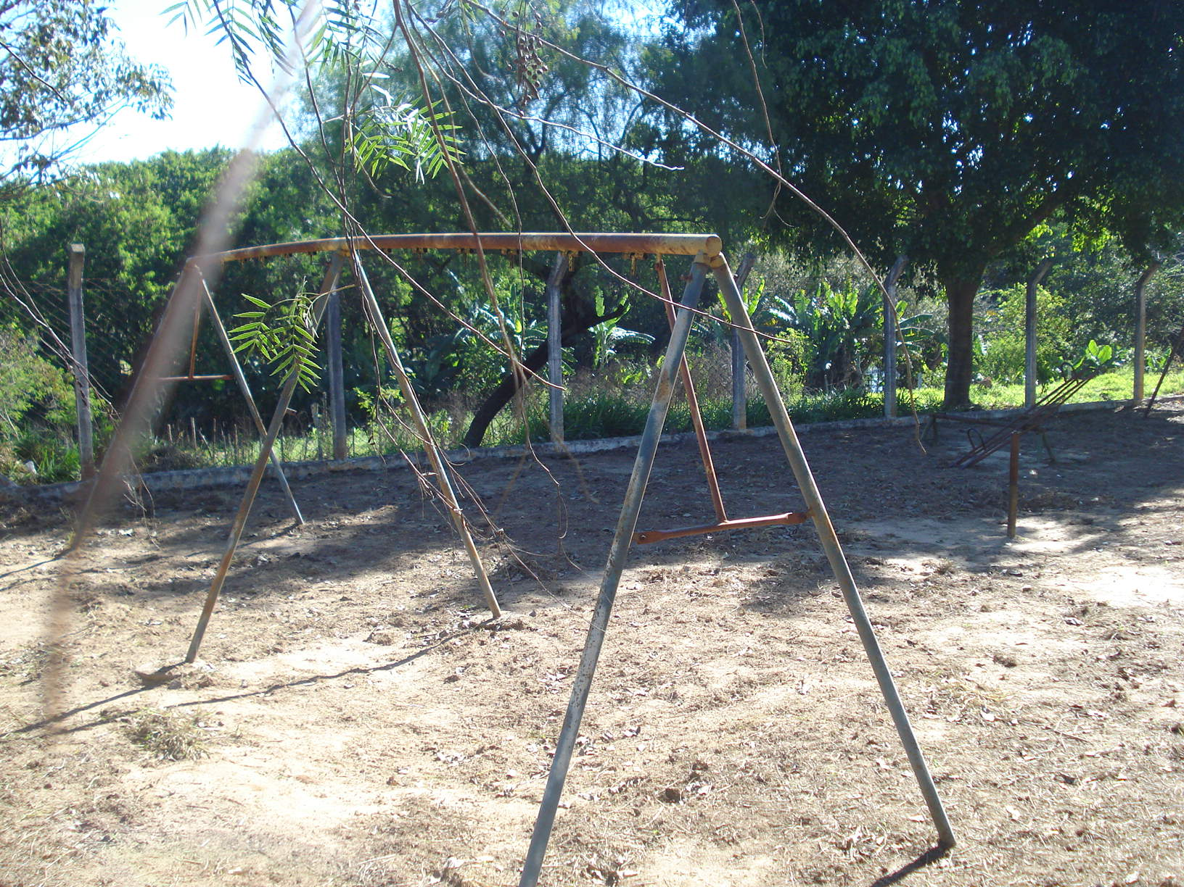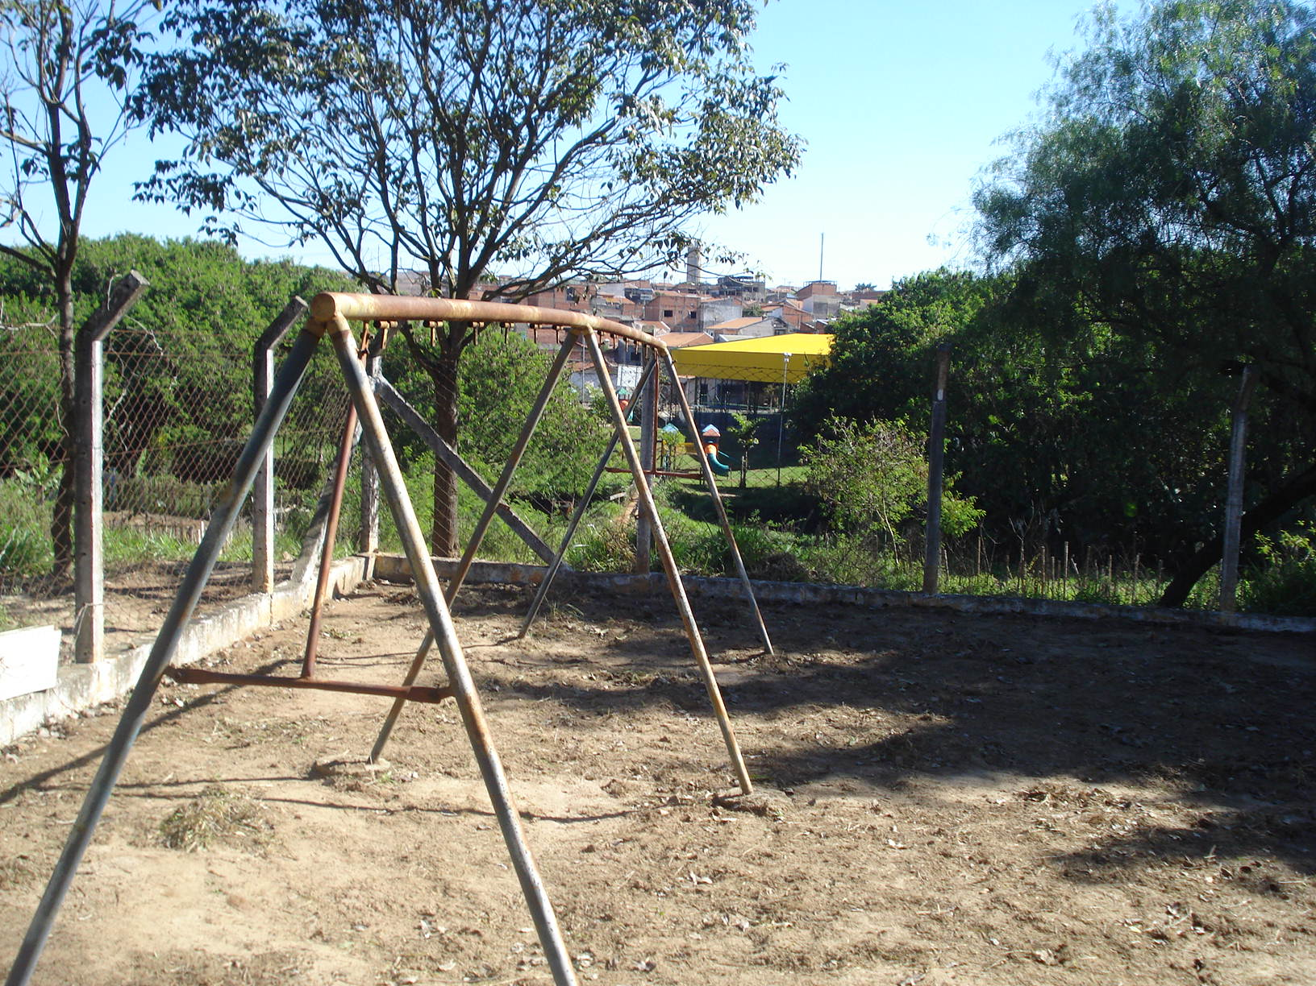

Reforma dos brinquedos, na Rua João B. Caetano,

no bairro Planalto do Sol.

Plenário “Dr. Tancredo Neves”, em 30 de julho de 2013.

**ADEMIR DA SILVA**

-Vereador-